# 衢州市阳光交易服务平台

## 供应商答疑澄清回复

1. 进入项目，进入工作台后选择澄清答复，点击查看“回复”进入回复详情页。

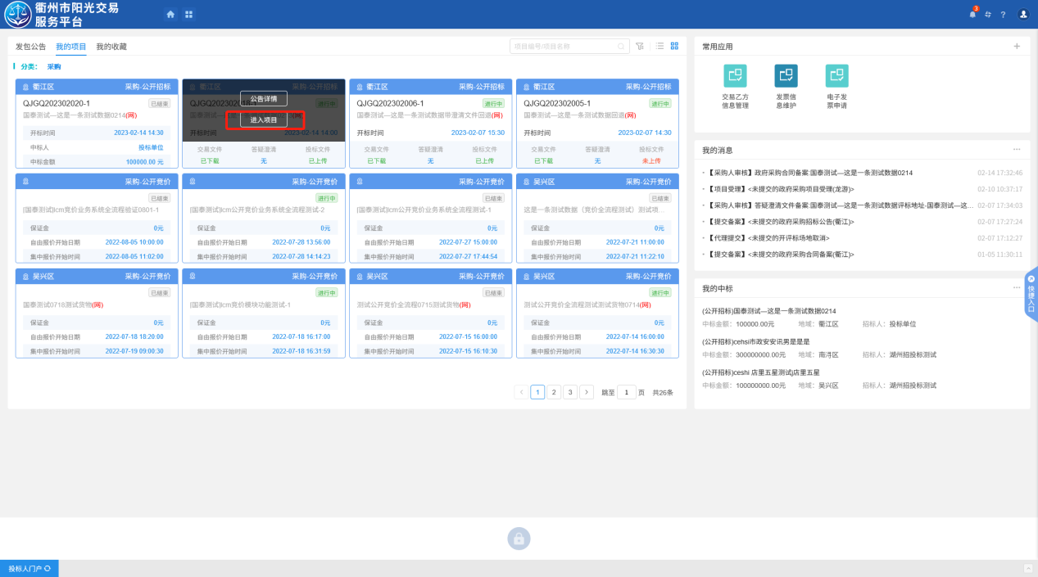

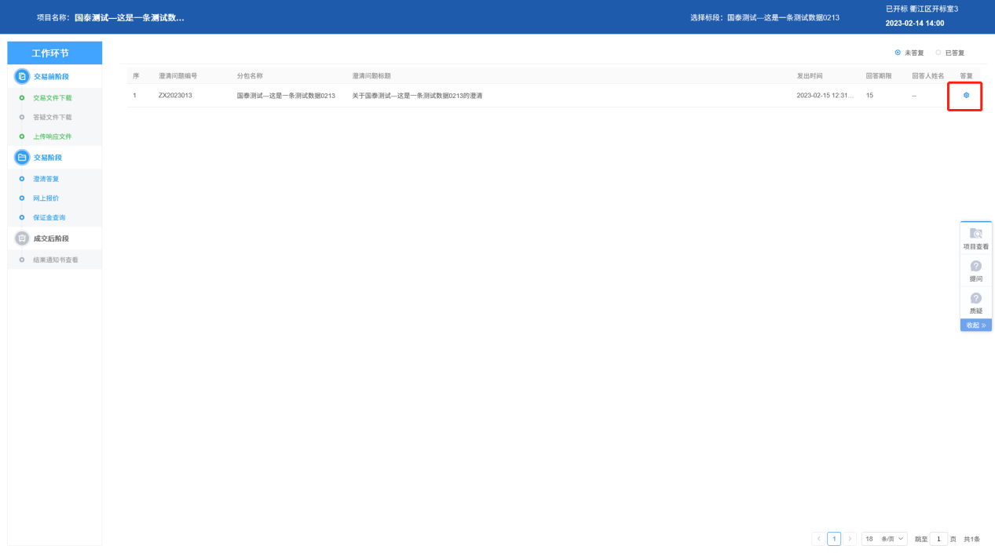

1. 输入回答内容，如果需要上传文件，选择附件信息，在相关电子件中上传。签章确认，提交澄清回复。如下图：

